Мастер-класс «Исторические традиции РУССКОГО народа как основа духовно-нравственного воспитания»

Терещук Елена Леонидовна
учитель начальных классов МАОУ «Школа №7»
Цель: повышение профессиональной компетентности педагогов в создании благоприятных условий для развития творческих способностей детей при изготовлении народной куклы.
Задачи:
- познакомить педагогов с историей возникновения традиционных народных кукол;
- побуждать педагогов к творчеству, импровизации, совершенствовать навыки работы с тканью;
- вызвать интерес и желание педагогов применять полученные практические умения в своей деятельности;
- дать педагогам представления об основных технических приёмах изготовления народной куклы из лоскутков;
- создать эмоционально-положительную атмосферу, вызвать чувство удовлетворения от полученных результатов совместной деятельности.
Материалы и инструменты:
- поделочный материал: хлопчатобумажная ткань белая, зеленая и цветная (ситец, бязь), синтепон, , шерстяные нитки (пряжа) белого цвета, ленточки (широкая и узкая)
- инструменты: ножницы.
Использование наглядности:
- презентация к мастер-классу, выполненная в программе Power Point
- образцы готовых работ, выполненные педагогом.
План занятия.
1. Приветствие (сообщение темы).
2. Вводная беседа (ознакомление со славянской куклой, ее историей, ее ролью в жизни ребенка, семьи).
3. Технология выполнения куклы (этапы работы).
4. Практическая работа.
5. Рефлексия.

Русская идентичность — это то, что делает все народы Российского государства единым целый, одной страной и общностью.
Формирование идентичности — это долгий и сложный процесс, который исходит из истории, культуры, веры, языка, происхождения и положения народа в этом мире.
Традиционная кукла является игрушкой, которая содействует воспитанию этнической толерантности и формированию национальной идентичности. Традиционно обережные народные куклы являлись участниками семейных обрядов: рождение детей, свадьба, обереги от болезней, смерть и похороны.
Каждый народ создавал своих кукол, вкладывая в них свой взгляд на мир, свое мироощущение, реальный жизненный опыт, общественный уклад, быт, нравы и обычаи, достижения ремесла и художественного творчества, техники и искусства.
Куклы-обереги приято считать достоянием прошлого. Во времена язычества они были обязательным атрибутом каждого славянского дома. Кукол делали на праздники, важные события и по другим особым причинам.
Славянские куклы, или как их еще называли, ляльки, защищали, помогали собирать урожай, исцеляться от болезней, укреплять семью. До наших дней дошло множество традиций, связанных с изготовлением этих оберегов и их использованием.
Сегодня мы предлагаем вам изготовить своими руками куклу-оберег Утешница.
Мамы, бабушки, няни всегда носили её в своём кармане. А когда ребёнок грустит, плачет, или вдруг по неосторожности в играх поранился или ушибся, а может просто капризничает, тогда из кармана доставали куколку и с её помощью успокаивали (утешали) плачущего малыша. И даже говорят, что последние слёзки на личике ребёнка вытирали подолом юбочки этой куколки.

Практическая работа
Для изготовления куклы нам понадобятся:
- лоскут белой ткани;
- два лоскута цветной ткани;
- нитки для обвязывания;
- синтепон.

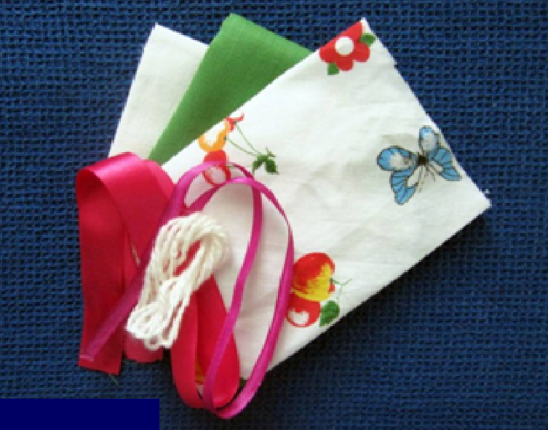
Кладём в середину белой ткани немного синтепона и формируем голову, обвязывая ткань ниткой
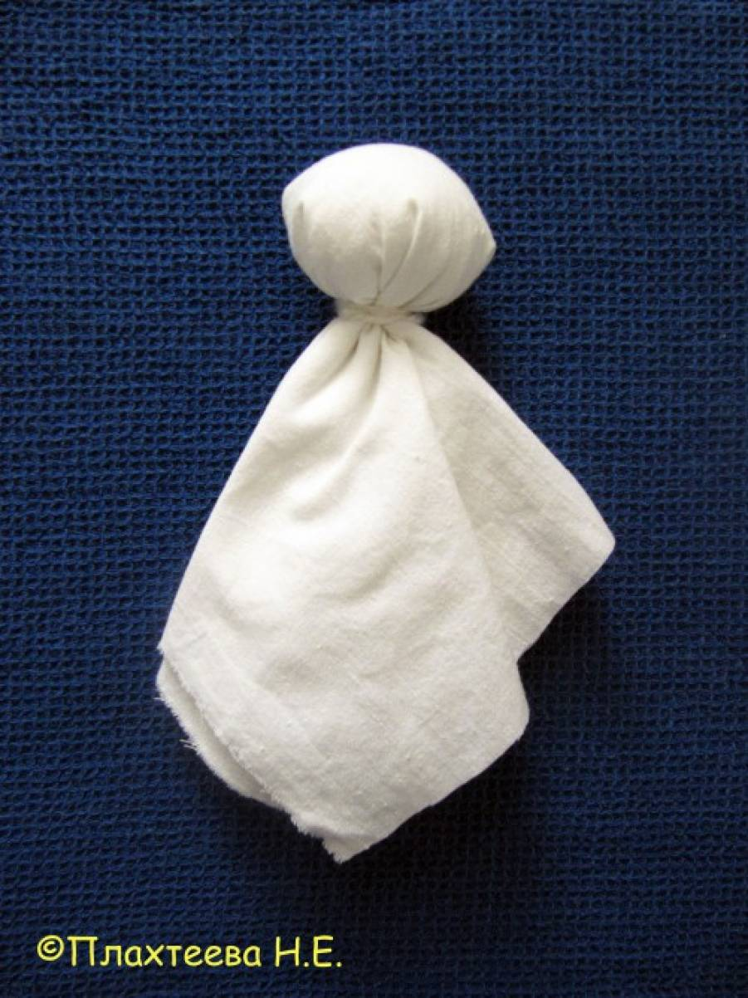
Надеваем юбочку и тоже завязываем ниткой
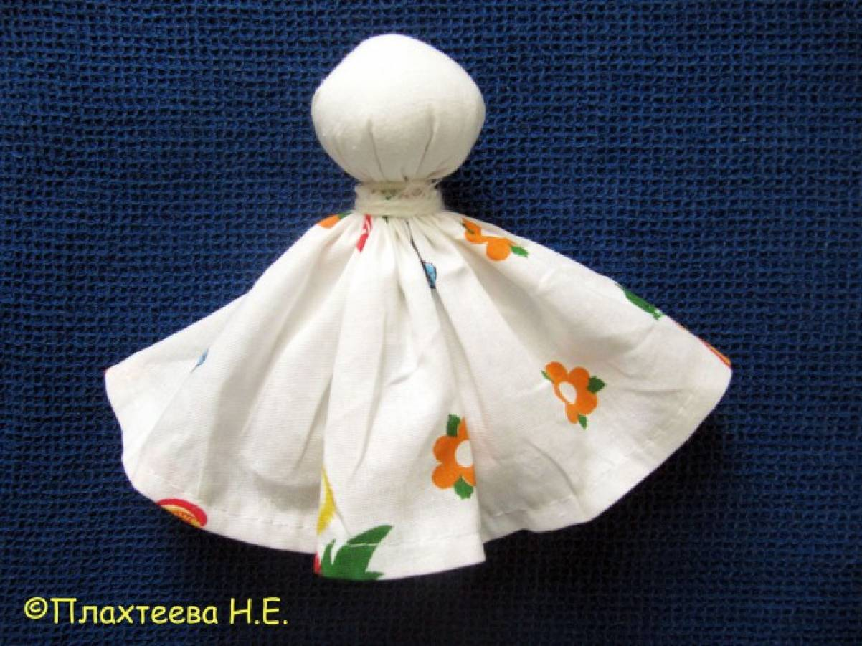
На голову надеваем очелье
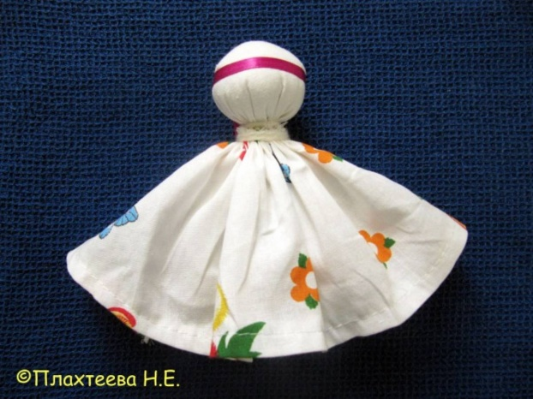
Затем надеваем платочек, но не завязываем его, а повязываем поверх него яркую ленточку
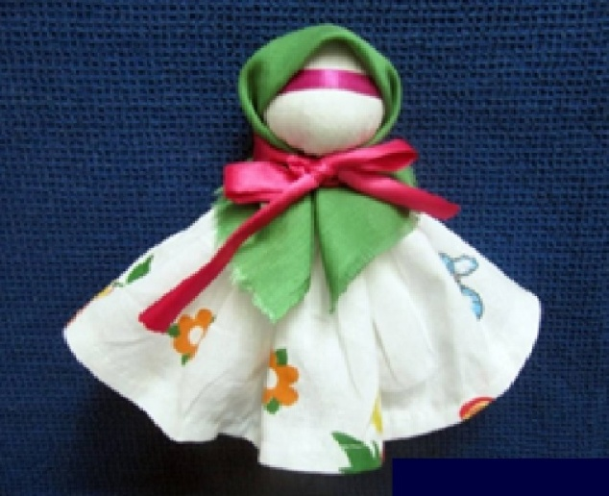
Вот куколка и готова!
В любом человеке, независимо от возраста, живет ребенок, который верит в чудеса. И не только верит, но и создает их своими руками. Возьмите куколку. Вот теперь счастье в ваших руках, и вы его создатели.

Русская идентичность и цивилизация — это есть результат жизни, труда и быта наших предков — наших отцов и дедов; это есть великое творение наших людей. Любовь, верность и защита собственной идентичности, цивилизации, страны, народа и семьи — это самые высокие чувства в человеке, которые можно назвать обобщённо "патриотизм".

Список литературы:
- Андреева, И.В. Традиционная и авторская игрушка / И. В. Андреева // Народное искусство: сквозь века. - Челябинск, 2007. - С. 137-154.
- Анисимов Р.И. Трансформация гражданской идентичности в России : автореф. дис. канд.социол. наук: 22.00.01 [Текст] / Р.И. Анисимов; Рос- сийский государственный гуманитарный университет. - М., 2011. - 24 с.
- Дайн, Г.Л., Дайн М. Б. Русская тряпичная кукла. Культура, традиции, технологии / Г.Л. Дайн, М.Б. Дайн. - М.: Культура и традиции, 2007. - 119 с.
- Котова, И.Н., Котова, А.С. Русские обряды и традиции. Народная кукла / И.Н. Котова, А.С. Котов. - СПб.: Паритет, 2003. - 240 с.

